Практична робота № 3
Тема: «ТКАНИНИ ОРГАНІЗМУ ЛЮДИНИ. НЕРВОВА ТА СПОЛУЧНА ТКАНИНИ. КРОВ І ЛІМФА»
Мета: ознайомитися з будовою і функціями нервової тканини та сполучної тканини в усій її різноманітності (кісткова, хрящова, волокниста, ретикулярна, жирова), а також крові й лімфи як рідких різновидів сполучної тканини.
Професійна спрямованість: знання структурно-функціональної організації нервової і сполучної тканин є основою для розуміння процесів остеоінтеграції імплантів, роботи периферичних нейроінтерфейсів, ендопротезування суглобів та гемосумісності матеріалів, що контактують із кров'ю.
Теоретичні запитання:
1. Будова і функції нервової тканини.
2. Класифікація, будова та функції сполучної тканини (кісткова, хрящова, волокниста, ретикулярна, жирова тканини, кров, лімфа).
Хід роботи:
1. Дайте визначення поняттям:
Нейрон – ______________________________________________________________________
Нейроглія – ______________________________________________________________________
Сполучна тканина – ______________________________________________________________________
2. Розгляньте типи нервових клітин (рис. 1) та вкажіть, які з них мають мієлінову оболонку, а які формують мієлін:
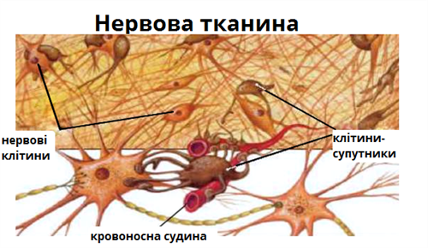
Рис. 1. Нервова тканина
Клітини з мієліновою оболонкою: ______________________________________________________________________
Клітини, що формують мієлін: ______________________________________________________________________
3. Прочитайте наведену інформацію та проаналізуйте її. Дайте пояснення:
«Для соматичного відділу нервової системи, що іннервує скелетні м'язи та володіє високим ступенем функціонального навантаження, характерний мієліновий (мозковий) тип нервових волокон, а для вегетативного відділу, що іннервує внутрішні органи, — безмієліновий (безм'якотний) тип».
4. Розгляньте будову кістки (рис. 2). Назвіть три типи клітин кісткової тканини, замалюйте їх та вкажіть функцію кожного типу:
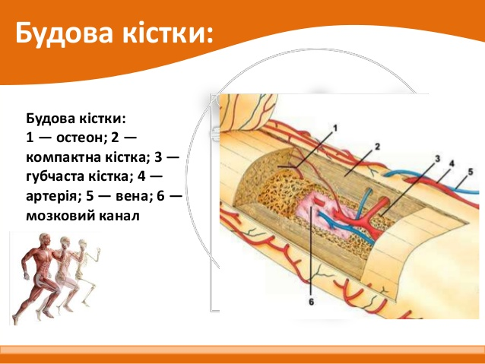
Рис. 2. Будова кістки
Тип клітини | Замалювати | Функція
Остеобласти
Остеоцити
Остеокласти
5. Замалюйте хондроцит хрящової тканини. Вкажіть, якими білками утворена міжклітинна речовина хряща, та зазначте функцію і локалізацію хрящової тканини:
6. Заповніть таблицю за різновидами волокнистої сполучної тканини:
Тип тканини | Будова | Функція | Локалізація
Пухка волокниста
Щільна неоформлена волокниста
Щільна оформлена волокниста
7. Дайте коротку характеристику (будова, функція, локалізація) ретикулярної та жирової тканин:
Ретикулярна тканина: ______________________________________________________________________
Жирова тканина: ______________________________________________________________________
8. Замалюйте клітини крові (рис. 3, 4). Зазначте їх назву та функції:
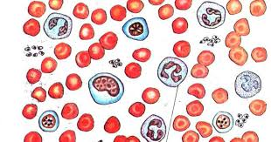
Рис. 3. Клітини крові
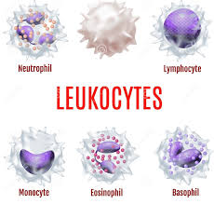
Рис. 4. Лейкоцити
Клітина | Замалювати | Функція
Еритроцити
Лейкоцити (за видами)
Тромбоцити
9. Порівняйте склад лімфи і плазми крові за наведеними ознаками:
Ознака | Плазма крові | Лімфа
Вміст лімфоцитів
Вміст жиру
Забарвлення
Основні функції
10. Поясніть суть явища остеоінтеграції та роль остеобластів у цьому процесі:
11. Поясніть, чому властивості хрящової тканини є медичним обґрунтуванням ендопротезування суглобів:
ВИСНОВОК:

